BÁO CÁO DOANH THU CÁC APP:

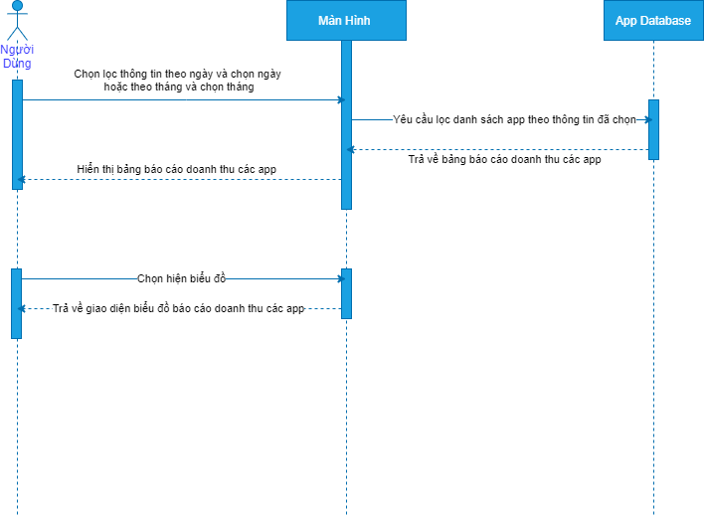

HIỆN BIỂU ĐỒ BÁO CÁO DOANH THU CÁC APP

